2026中考作文押题预测及范文
热门话题：家国情怀类
我心中的那一抹红色
是历史掩埋了岁月痕迹，还是岁月尘封了历史轨迹?我只知道，心中那一抹鲜红仍然如此的热烈，如此的耀眼…在岁月的相册里，我寻寻觅觅，终于找到了关于那一抹红的记忆-
画面一：热烈红
“就像夏花般热烈奔放，怒放的青春--为世人展示你最热烈的一瞬。”望着相片中那杆小红旗，我不禁出神!…
时空转换，我回到了小时候-一我刚认识你那会儿。事实上，你我结缘是由于你的色彩--热烈奔放的红!像高空悬挂的太阳般令人感到炙热，感到兴奋。当时，爸爸告诉我，你的名字叫“五星红旗”。我对你爱不释手，喜欢把你高高举起，你沐浴在风中，像一团燃烧的火焰股与我一同在大街小巷中奔跑跳跃。从此，我的上空飘扬着一抹红，我的心中扬着一抹红.…
画面二：耀眼红

“我们万众一心/冒着敌人的炮火/前进.…”四年前在北京天安门观看升旗仪式的那一幕，今日依然历历在目--当国歌奏响，当方步踏起，当红旗飘扬时--我的眼中只剩下了那片红--那是如此耀眼的红!恰似茫茫黑暗中的一盏明灯，绝望沙漠中道绿芒.…仰望着高高飘扬的红旗，感受着周围人群的欢呼，我发现，在这片土地生活的人们，对这片耀眼的红是有多么热爱。直到画面定格-这团耀眼的火焰从此深深印入我心中…
画面三：希望红
“我站在数百人之上，接受着他们羡慕的目光;我站在那一抹鲜红之下，流露出热爱的目光!”在我第一次升旗的相片上，依稀可见的这两行字，如同一枚军功章，记录着我的骄傲。激情澎湃的乐曲奏响，我挺直腰杆，双手紧握旗杆，昂首挺胸，大踏步向前走。一系列动作一气呵成。毕竟我为了那天的升旗不会掉链子而苦练了好几天。
“奏国歌，升旗!”随着一声令下，我掀起旗子，把手一挥，风卷起红旗向上飘扬.…
那一刻，我心中涌起无限感慨!这是一面多么热烈的旗帜，多么耀眼的旗帜!不管在多么艰难的处境，只要旗帜不倒，希望就不会混灭。是的，就像雪灾，地震，旱灾.…她带给我们希望;就像世博，奥运，航天……她带领我们走向辉煌!
我继续寻觅着，因为我相信，在相册后面的空白处，一定会镶上更多热烈、耀眼的鲜红!
2026中考作文押题预测及范文
热门话题：家国情怀类
家以青春之我，建青春之国
回眸历史，中华上下五千年，人杰辈出，何其壮哉!多少青年人在祖国辽阔的疆土上挥酒汗水与青春，点燃希望之火，照亮了光明之路。李大钊先生曾言:“以青春之我，创建青春之家庭，青春之国家，青春之民族。"由此可见，青年人与国家早已息息相生，互依互存。
青春的我们，需用身体里的一腔热血，筑成祖国最坚实的壁垒。
俗话说:“未惜头颅新故国，甘将热血沃中华。”青年人应趁青春之际，拥有“初生牛犊不怕虎”的闯劲，敢想敢做敢拼，为祖国抛头颅酒热血，古有林则徐年少勤奋学习，作诗联以自勉，而后入仕报国，一举虎门销烟，震惊中外;今有中国女排不畏艰难，刻苦训练，两起两落终夺奥运冠军，扬我泱泱大中华之国威。今我青年人需将昨日的慵迷茫与无知摒弃，胸中怀揣于祖国于人民的一腔热血，明日我青年人必将胸中有丘壑，立马振山河!
青春的我们，需铭记舍小我为大我的责任，担当起建设祖国的重任。
颐炎武曾有一句流传干古的名言:“天下兴亡，匹夫有责。”可时至今日，有多少人铭记“匹夫有责”，舍身为他人?又有多少人敢于承担责任，舍生而取义?新冠病毒的爆发，使无数医护人员在新春之际与家人分离，转身投入到这场没有硝烟的抗疫战争。他们不为名不为利，只是牢记穿上那身白衣时所宣的誓言，只是承担起自己的责任与使命，他们在那时摒弃了小我，奉献于大我!身为青年人的我们，也应将自己生命的血脉涌流入祖国建设的滚滚长河之中，从主观上将小我升至大我，用小我增辉大我，祖国才可屹立不倒，生生不息。
青春的我们，需开创新世纪的蓝图，为祖国建设添上自己的色彩。
随着科技的高速发展，各种各样的高科技产品层出不穷。礼记曰:“苟日新，日日新，复日新。”乔布斯将自己开创的苹果系列推向全世界，引领世人追逐科技与时尚的潮流;美食博主李子柒利用网络推广自己的家乡美食，引领中国传统文化走向世界;小黄车的开创，缔造了城市“共享单车”的模式，解决了短距离出行的问题，便利了人们的生活。只有不断的创新，中国才不会被时代的潮流淹没，青年人更应博学多思，善于创新，纵使身在一隅，但思维却应遨游于太空，祖国的建设才会随着创新而繁荣昌盛。
正所谓“先天下之忧而忧，后天下之乐而乐”迎接新世纪的挑战，创造美好的未来，青年人需用自己的青春和热血，去换取人民的幸福需用自己强健的体魄，去换取祖国的繁荣富强!
2026中考作文押题预测及范文
热门话题：家国情怀类
志气、骨气与底气
新时代青年生逢盛世，在努力实现个人价值的同时，肩负着实现中华民族伟大复兴的历史重任，要争做有志气、有骨气、有底气的时代新以青春之我创造青春之国家、青春之民族，让青春之花在为祖国、为民族、为人民、为人类的不懈奋斗中绚丽绽放。
志气，给了我们心怀远方的力量，让我们披荆斩棘，一路向前。“孩儿立志出乡关，学不成名誓不还”毛主席少小立志，离开家乡韶山走向了外面更广阔的世界，这一走就走向了一条一生革命的道路，走向了解放全国人民的道路。110年前的沈阳关东小学，一句“为中华之崛起而读书”的誓言犹如一声惊雷响彻苍穹，令人振聋发聩。正是志存高远，陪伴着周恩来总理披肝沥胆，呕心沥血，为中华之崛起而奋斗一生。
骨气，成为我们坚定信仰的屏障，让我们泰山崩于前而不色改，大厦将倾而不退缩。骨气为中华五千年文明留下了无数不朽的传说，古有文天祥“人生自古谁无死，留取丹心照汗青”;近有杭州觅桥航校“我们的身躯、飞机和炸弹，当与敌人的兵舰阵地同归于尽”;如今更有陈红军、陈祥榕、肖思远和王焯冉四位烈土用鲜血和身体铸就起守卫边疆的，长城。千磨万击还坚劲，任尔东西南北风，这，就是有骨气的中国人对世界的态度。
底气，筑起我们成就梦想的基石，让我们敢于到中流击水，浪遏飞舟。我们是一个有底气的民族，从“史家之绝唱，无韵之离骚”的《史记》到贯通千年、记载历史兴衰的《资治通鉴》，从集古典大成的《永乐大典》到聚百家之长的《四库全书》，中华五千年的璀璨文明和智慧就是我们民族的底气;我们是一个有底气的国家，从原子弹的爆破，辽宁号的入海到嫦娥五号登陆月球，祝融号降临火星，我们强大的科技和军事力量就是我们国家的底气。
一寸山河一滴血，十万青年十万军。少年强则中国强，少年富则中国富，少年智则中国智。我们应牢记历史的使命，不忘初心，做一个有志气、有骨气、有底气的当代中国青年，方不负韶华。
2026中考作文押题预测及范文
热门话题：家国情怀类
家国情怀
国是我的国，家是我的家，有国才有家。
——题记
浪漫主义作家大仲马有言::“为祖国而死，那是最美的命运啊!”这种爱国的豪迈之情令人动容，我们同为中华儿女，共同担负着新时期的使命，与祖国同呼吸，共命运。唯有将小我融入“立德，立言，立功”的家国情怀中，才能书写时代的光荣与梦想。
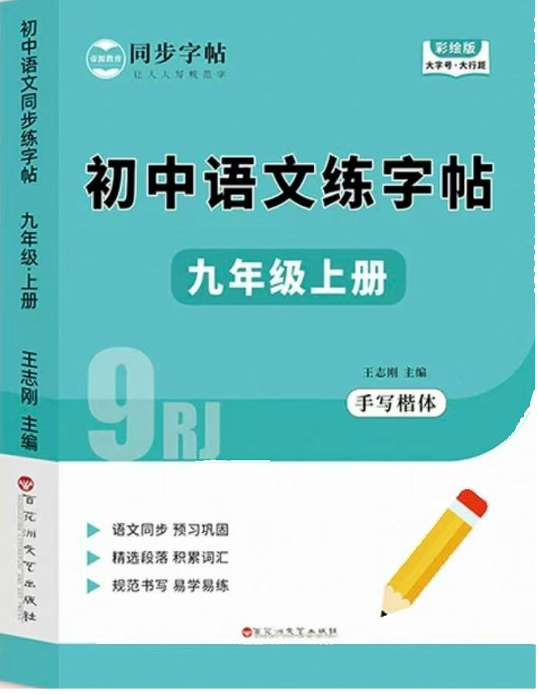
视频同款学习资料
想要的家长看主页橱窗
选中小学教辅图书
全网搜“帝源教育”

百十年前，梁公曾高呼的“少年中国”已破茧成蝶，浴火重生。柏油马路从繁华都市走向泥土与芬芳;互联网从陌生到熟悉，从有所耳闻到寻常巷陌;"一带一路”让过往重生，让未来绽放;社会主义现代化如骏马在野，一路奔腾.作为新时代的弄潮儿，家国情怀无疑是不可或缺的。
培养家国情怀需要我们精学好进。复旦大学陆古孙教授，将一颗赤子心安放于语言学的研究上，编写了最为权威的《英汉大字典》;青蒿索的发现，高铁的提速，这都是一代人的砥砺奋进，是一个时代的无畏和坚守，他们一任在肩，无怨无悔，并且甘之如饸，这些人无一不向我们诠释了好学精进的智慧。
马克思曾在《青年在选择职业时的考虑》一文中写道:“人们只有为同时代人的完美，为他们的幸福而工作时，才能使自己也过得完美这一字一句都饱含深情，为人类的幸福而奉献，难道不是最美好的吗?
今日之责任，不在他人，而全在我少年，少年智则国智，少年富则国富，少年强则国强，”造梦时代，唯有你，我，我们，每个人把每个人的追求融入全民族的共同理想中，才能让生命绽放光芒。

